附件一：参展报名
参展报名表
参展单位
Manufacturer or Dealer
联系人  Contact |  | 电子邮箱  Email
联系电话
Telephone
预定展位数量  Number of display desks you need  （勾选Please check ） | □1□ 2□ 3
备注：因展厅面积有限，请参展单位于2021年4月25日前将参展报名表发送至CGT2021@126.com邮箱，邮件主题格式“CGT2021展览-单位名称”。

附件二：参会回执
房间类型及单价表
商务间价格 | 豪华间价格
330元/间/晚(含早餐) | 380元/间/晚(含早晨)

参会回执表
参会人员姓名 |  | 职称/职务
性别 /民族 |  | 工作单位
联系电话 |  | Email
随行人姓名 |  | 预订房间  类型及数量
学术报告题目
（限15分钟）
不填写为不做学术报告
备注：
（1）因酒店各类会议较多、房源紧张，请参会人员务必于2021年4月25日前将参会回执发送至CGT2021@126.com邮箱，邮件主题格式“CGT2021参会回执-姓名”。
（2）请参会人员遵守防疫措施，做好个人防护工作。

附件三：仪器推介申请
大会仪器推介报告申请表
单位名称
推介报告题目
核心技术情况
(限100字)
自有知识产权情况(限100字)
推介报告人 | 姓名 |  | 电话
备注：推介报告以PPT形式，每个报告时间不超过7分钟；请有意参加的单位于2021年4月25日前将此表发至CGT2021@126.com；邮件主题格式“CGT2021推介-单位名称”。

附件四：会议交通
武汉光谷潮漫凯瑞国际酒店
酒店地址：湖北省武汉市洪山区东湖新技术开发区高新大道408号
酒店电话：027-87183888、15007113921
最近地铁站：地铁二号线—佳园路
最近公交站：756路（光谷广场—湖北第二师范学院）
913路（光谷广场—生物城）
301路（关山大道公交场站—生物城、葛店）

交通方式
天河机场
路线1：天河机场到光谷潮漫凯瑞国际酒店打车，约1小时，费用约180元；
路线2：天河机场乘坐地铁二号线到佳园路站，然后沿佳园路向南步行约900米。
武汉火车站
路线1：武汉火车站到光谷潮漫凯瑞酒店打车，约25分钟，费用约40元；
路线2：武汉火车站乘坐地铁四号线到洪山广场站换乘二号线到佳园路站，然后沿着佳园路向南步行约900米。
武昌火车站
路线1：武昌火车站到光谷潮漫凯瑞酒店打车，约25分钟，费用约35元；
路线2：武昌火车站乘坐地铁四号线到中南路站换乘二号线到佳园路站，然后沿佳园路向南步行约900米。
汉口火车站
路线1：汉口火车站到光谷潮漫凯瑞酒店打车，约40分钟，费用约80元；
路线2：汉口火车站乘坐地铁二号线到佳园路站，然后沿佳园路向南步行约900米。
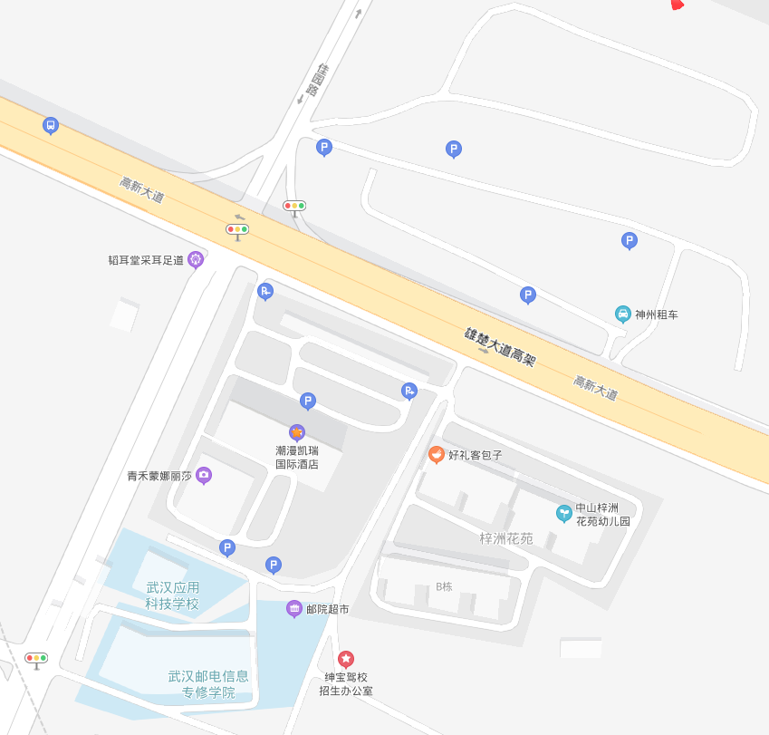
酒店及周边地图（来源于百度地图）

